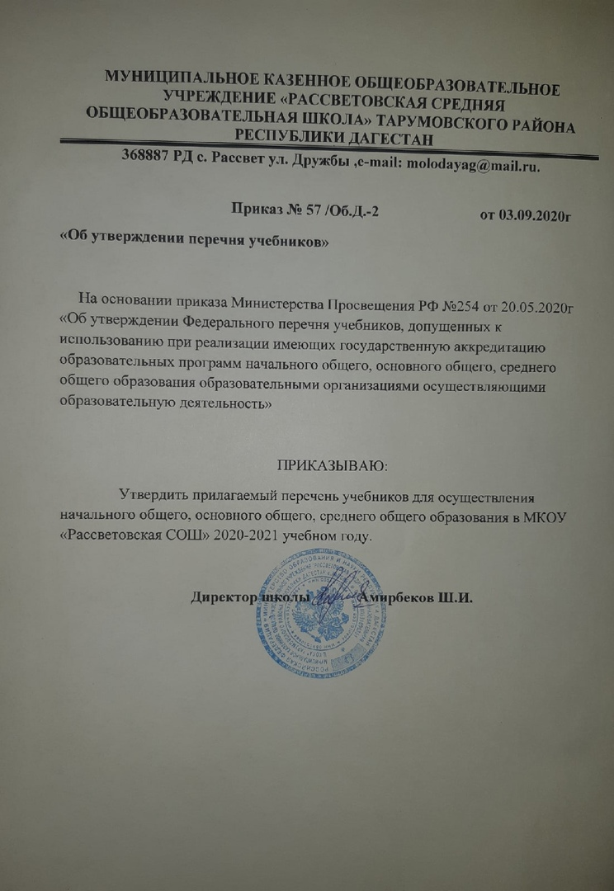

**Список учебников МУОУ Рассветовская СОШ входящий**

**в Федеральный перечень разрешенных учебников**

|  |  |  |  |  |
| --- | --- | --- | --- | --- |
| **Класс** | **Предмет** | **Автор** | **Издательство** | **Год издания** |
| 1 | Азбука | Горецкий В. Г., Кирюшкин В. А., Виноградская Л. А. и др. | Просвещение | 2016-2018 |
| 1 | Русский язык. | Канакина В. П., Горецкий В. Г. | Просвещение | 2016-2018 |
| 1 | Литературное чтение | Климанова Л.Ф., Горецкий В. Г., Голованова М. В. и др. | Просвещение | 2016-2018 |
| 1 | Математика. | Моро М. И., Волкова С. И., Степанова С. В. | Просвещение | 2016-2018 |
| 1 | Окружающий мир. | Плешаков А. А. | Просвещение | 2016-2018 |
| 2 | Азбука | Горецкий В. Г., Кирюшкин В. А., Виноградская Л. А. и др. | Просвещение | 2016 |
| 2 | Русский язык. | Канакина В. П., Горецкий В. Г. | Просвещение | 2016 |
| 2 | Литературное чтение | Климанова Л.Ф., Горецкий В. Г., Голованова М. В. и др. | Просвещение | 2016 |
| 2 | Математика. | Моро М. И., Волкова С. И., Степанова С. В. | Просвещение | 2016 |
| 2 | Окружающий мир. | Плешаков А. А. | Просвещение | 2016 |
| 2 | Английский язык | Афанасьева О.В., Михеева И.В. | Дрофа | 2016 |
| 3 | Азбука | Горецкий В. Г., Кирюшкин В. А., Виноградская Л. А. и др. | Просвещение | 2016 |
| 3 | Русский язык. | Канакина В. П., Горецкий В. Г. | Просвещение | 2016 |
| 3 | Литературное чтение | Климанова Л.Ф., Горецкий В. Г., Голованова М. В. и др. | Просвещение | 2016 |
| 3 | Математика. | Моро М. И., Волкова С. И., Степанова С. В. | Просвещение | 2016 |
| 3 | Окружающий мир. | Плешаков А. А. | Просвещение | 2016 |
| 3 | Английский язык | Афанасьева О.В., Михеева И.В. | Дрофа | 2016 |
| 4 | Азбука | Горецкий В. Г., Кирюшкин В. А., Виноградская Л. А. и др. | Просвещение | 2016 |
| 4 | Русский язык. | Канакина В. П., Горецкий В. Г. | Просвещение | 2016 |
| 4 | Литературное чтение | Климанова Л.Ф., Горецкий В. Г., Голованова М. В. и др. | Просвещение | 2016 |
| 4 | Математика. | Моро М. И., Волкова С. И., Степанова С. В. | Просвещение | 2016 |
| 4 | Английский язык | Афанасьева О.В., Михеева И.В. | Дрофа | 2016 |
| 5 | Русский язык. | Ладыженская Т. А., Баранов М. Т., Тростенцова Л. А. и др. | Просвещение | 2016 |
| 5 | Литература. | Коровина В. Я., Журавлев В. П., Коровин В. И. | Просвещение | 2016 |
| 5 | Английский язык. | Афанасьева О.В., Михеева И.В. | Дрофа | 2016 |
| 5 | Всеобщая история. | Вигасин А.А., Годер Г.И., Свенцицкая И.С. | Просвещение | 2016 |
| 5 | Обществознание. | Боголюбов Л. Н., Виноградова Н. Ф., Городецкая Н. И. и др. / Под ред. Боголюбова Л. Н., Ивановой Л. | Просвещение | 2016 |
| 5 | География.  5-6кл | Алексеев А.И., Николина В.В., Липкина Е.К. и др. | Просвещение | 2016 |
| 5 | Математика | Виленкин Н.Я.  Жохов В.И. | МНЕМОЗИНА | 2016 |
| 5 | Биология  5-6 класс | Пасечник В. В., Суматохин С.В., Калинова Г.С. и др. /Под ред. Пасечника В.В. | Просвещение | 2016 |
| 6 | Русский язык. | Ладыженская Т. А., Баранов М. Т., Тростенцова Л. А. и др. | Просвещение | 2016 |
| 6 | Литература. | Коровина В. Я., Журавлев В. П., Коровин В. И. | Просвещение | 2016 |
| 6 | Английский язык. | Афанасьева О.В., Михеева И.В. | Дрофа | 2016 |
| 6 | Всеобщая история. История Средних веков. 6 класс. | Агибалова Е.В., Донской Г.М. | Просвещение | 2016 |
| 6 | История России | Арсентьев Н. М., Данилов А. А., Стефанович П. С. и др./ Под ред. Торкунова А. В. | Просвещение | 2016 |
| 6 | Обществознание. | Боголюбов Л. Н., Виноградова Н. Ф., Городецкая Н. И. и др. / Под ред. Боголюбова Л. Н., Ивановой Л. | Просвещение | 2016 |
| 6 | География.  5-6кл | Алексеев А.И., Николина В.В., Липкина Е.К. и др. | Просвещение | 2016 |
| 6 | Математика | Виленкин Н.Я.  Жохов В.И. | МНЕМОЗИНА | 2016 |
| 6 | Биология  5-6 класс | Пасечник В. В., Суматохин С.В., Калинова Г.С. и др. /Под ред. Пасечника В.В. | Просвещение | 2016 |
| 7 | Русский язык. | Ладыженская Т. А., Баранов М. Т., Тростенцова Л. А. и др. | Просвещение | 2017 |
| 7 | Литература. | Коровина В. Я., Журавлев В. П., Коровин В. И. | Просвещение | 2017 |
| 7 | Английский язык. | Афанасьева О.В., Михеева И.В. | Дрофа | 2017 |
| 7 | Всеобщая история. | Юдовская А.Я., Баранов П.А., Ванюшкина Л.М. | Просвещение | 2017 |
| 7 | История России | Арсентьев Н. М., Данилов А. А., Стефанович П. С. и др./ Под ред. Торкунова А. В. | Просвещение | 2017 |
| 7 | Обществознание. | Боголюбов Л. Н., Виноградова Н. Ф., Городецкая Н. И. и др. / Под ред. Боголюбова Л. Н., Ивановой Л. | Просвещение | 2017 |
| 7 | География. | Алексеев А.И., Николина В.В., Липкина Е.К. и др. | Просвещение | 2017 |
| 7 | Алгебра | Макарычев Ю. Н., Миндюк Н. Г., Нешков К. И. и др. / Под ред. Теляковского С. А. | Просвещение | 2017 |
| 7 | Биология | Латюшин В.В., Шапкин В.А. | Дрофа | 2017 |
| 7 | Информатика | Семакин И Г., Залогова Л.А., Русаков С.В., Шестакова Л.В. | Бином | 2017 |
| 7 | Физика | Перышкин А.В. | Дрофа | 2017 |
| 7-11 | Геометрия  7-11 класс | Погорелов А. В. | Просвещение | 2017 |
| 8 | Русский язык. | Тростенцова Л. А., Ладыженская Т. А., Дейкина А. Д. и др. | Просвещение | 2018 |
| 8 | Литература. | Коровина В. Я., Журавлев В. П., Коровин В. И. | Просвещение | 2018 |
| 8 | Английский язык. | Афанасьева О.В., Михеева И.В. | Дрофа | 2018 |
| 8 | Всеобщая история. | Юдовская А.Я., Баранов П.А., Ванюшкина Л.М. | Просвещение | 2018 |
| 8 | История России | Арсентьев Н. М., Данилов А. А., Стефанович П. С. и др./ Под ред. Торкунова А. В. | Просвещение | 2018 |
| 8 | Обществознание. | Боголюбов Л. Н., Виноградова Н. Ф., Городецкая Н. И. и др. / Под ред. Боголюбова Л. Н., Ивановой Л. | Просвещение | 2018 |
| 8 | География. | Алексеев А.И., Николина В.В., Липкина Е.К. и др. | Просвещение | 2018 |
| 8 | Алгебра | Макарычев Ю. Н., Миндюк Н. Г., Нешков К. И. и др. / Под ред. Теляковского С. А. | Просвещение | 2018 |
| 8 | Биология | Латюшин В.В., Шапкин В.А. | Дрофа | 2018 |
| 8 | Информатика | Семакин И Г., Залогова Л.А., Русаков С.В., Шестакова Л.В. | Бином | 2018 |
| 8 | Физика | Перышкин А.В. | Дрофа | 2018 |
| 8 | Химия | Габриелян О.С., Сивоглазов В.И., Сладков С.А. | Дрофа | 2018 |
| 9 | Русский язык. | Тростенцова Л. А., Ладыженская Т. А., Дейкина А. Д. и др. | Просвещение | 2018 |
| 9 | Литература. | Коровина В. Я., Журавлев В. П., Коровин В. И. | Просвещение | 2018 |
| 9 | Английский язык. | Афанасьева О.В., Михеева И.В. | Дрофа | 2018 |
| 9 | Всеобщая история. | Юдовская А.Я., Баранов П.А., Ванюшкина Л.М. | Просвещение | 2018 |
| 9 | История России | Арсентьев Н. М., Данилов А. А., Стефанович П. С. и др./ Под ред. Торкунова А. В. | Просвещение | 2018 |
| 9 | Обществознание. | Боголюбов Л. Н., Виноградова Н. Ф., Городецкая Н. И. и др. / Под ред. Боголюбова Л. Н., Ивановой Л. | Просвещение | 2018 |
| 9 | География. | Алексеев А.И., Николина В.В., Липкина Е.К. и др. | Просвещение | 2018 |
| 9 | Алгебра | Макарычев Ю. Н., Миндюк Н. Г., Нешков К. И. и др. / Под ред. Теляковского С. А. | Просвещение | 2018 |
| 9 | Биология | Латюшин В.В., Шапкин В.А. | Дрофа | 2018 |
| 9 | Информатика | Семакин И Г., Залогова Л.А., Русаков С.В., Шестакова Л.В. | Бином | 2018 |
| 9 | Физика | Мякишев Г.Я., Синяков А.З. | Дрофа | 2018 |
| 9 | Химия | Габриелян О.С., Сивоглазов В.И., Сладков С.А. | Дрофа | 2018 |
| 10 | Русский язык. | Н.Г. **Гольцова**, И.В. Шамшин, | Русское слово | 2019 |
| 10 | Английский язык. | Афанасьева О.В., Михеева И.В. | Дрофа | 2018 |
| 10 | История России | Горинов М. М., Данилов А. А., Моруков М. Ю. и др./ Под ред. Торкунова А. В. | Просвещение | 2018 |
| 10 | Обществознание. | Боголюбов Л. Н., Виноградова Н. Ф., Городецкая Н. И. и др. / Под ред. Боголюбова Л. Н., Ивановой Л. | Просвещение | 2018 |
| 10 | География. | Алексеев А.И., Николина В.В., Липкина Е.К. и др. | Просвещение | 2018 |
| 10 | Алгебра | Алимов Ш.А., Колягин Ю.М., Ткачёва М.В. и др. | Просвещение | 2018 |
| 10 | Информатика | Семакин И Г., Залогова Л.А., Русаков С.В., Шестакова Л.В. | Бином | 2019 |
| 10 | Физика | Перышкин А.В. | Дрофа | 2018 |
| 10 | Химия | Габриелян О.С., Сивоглазов В.И., Сладков С.А. | Дрофа | 2018 |